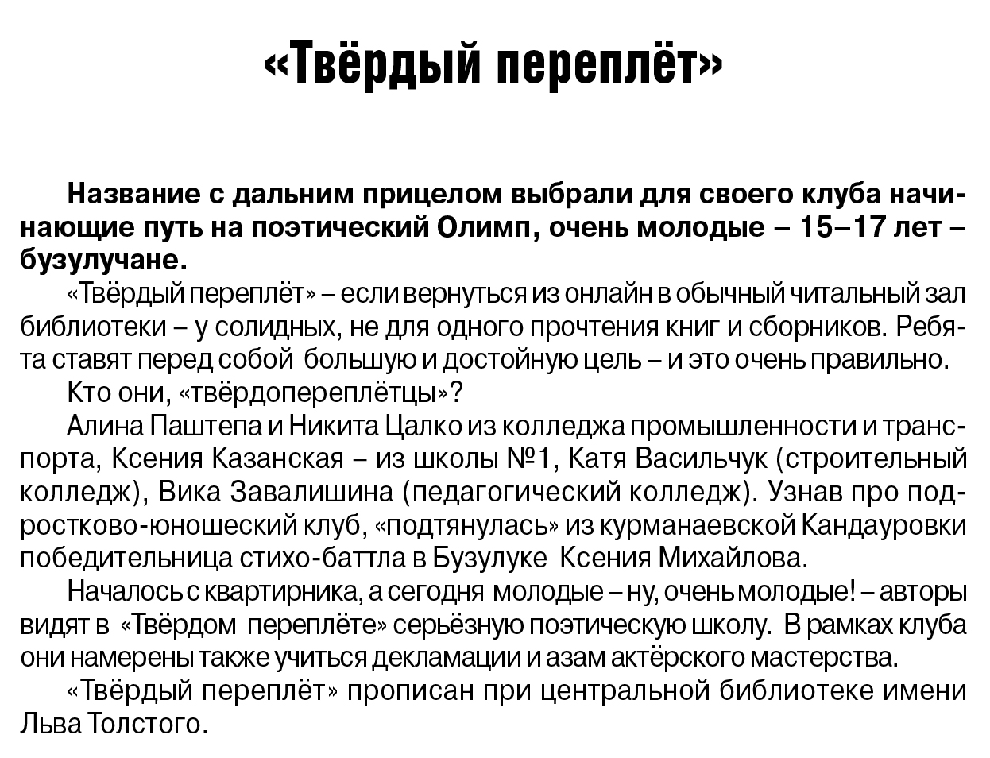

**«Твёрдый переплёт» // Российская провинция. — 2020. – 30 апреля. — С. 16.**